Descrição Morfológicas das gramíneas: Hordeum vulgare e Lolium multiflorum

GARCIA, Janice de Godoy Garcia¹
janicegodoy@hotmail.com
Macke, Jéssica Velleda Macke¹
jessica_macke@hotmail.com
Clavijo Maurício Rochinhas Clavijo¹
marroclavibulls@hotmail.com
D’avila, Renan D’avila¹
Renan@proveragro.com.br
Flores, Willan Roger Flores²
willanrogerflores@gmail.com
GRIEBELER, Adriane²
agriebeler@gmail.com
MUNHOZ, Carolina Goulart²
carolinagoulartmunhoz@gmail.com
SOUZA, Vanessa Fonseca²
nessafsouza@hotmail.com
MUNHOZ, Luciano de Miranda²
lucianomunhoz@ideau.com.br

¹ Discentes do Curso Bacharelado em Agronomia, Nível II 2015/2- Faculdade IDEAU – Bagé/RS.
² Docentes do Curso Bacharelado em Agronomia, Nível II 2015/2- Faculdade IDEAU – Bagé/RS.

RESUMO: Atualmente existe um número significante de espécies forrageiras que servem de base para alimentação do rebanho. Dentre estas espécies podemos citar o azevém e a cevada. O Lollium multiflorum, conhecido como azevém, é a forrageira de inverno mais cultivada no Sul do País por ser fortemente resistente a geadas, e a Hordeum distichum conhecida como cevada é cultivada de acordo com a finalidade (alimento ao gado, alimentação humana e na produção de malte). O objetivo deste trabalho foi descrever morfologicamente essas duas espécies de gramíneas. A pesquisa foi realizada com uma metodologia voltada a um estudo de caso com características predominantemente qualitativas. O material foi coletado em duas propriedades rurais, uma localizada na cidade de Hulha Negra e a outra em Lavras do Sul. As amostras foram coletas a campo, logo após depositadas em uma caixa de madeira, com as seguintes dimensões: 60 cm x 60 cm e com 30 cm de profundidade. Em suma, através das revisões bibliográficas obteve-se a descrição morfológica, características agronômicas, suas utilizações e manejo. Com a realização da coleta dessas gramíneas, foi possível observar as particularidades de cada uma, como: adaptações, desenvolvimento, inflorescência e produção, ou seja, observou-se todo seu ciclo vegetativo, possibilitando para os envolvidos no estudo um entendimento mais aprofundado entre a teoria e a prática.

Palavras-chave: azevém, cevada, espécies forrageiras

ABSTRACT: Currently there is a significant number of forage species that are the basis for cattle feed. Among these species we can mention the rye and barley. The multiflorum Lollium, known as ryegrass is the winter forage more cultivated in the south of the country to be strongly resistant to frost, and Hordeum distichum known as barley is grown in accordance with the purpose (food livestock, human consumption and production malt). The objective of this study was to describe morphologically these two species of grasses. The survey was conducted with a methodology focused on a case study with predominantly qualitative characteristics. The material was collected in two farms, one located in Coal Black and the other in Lavras do Sul Samples were collected in the field, soon after deposited in a wooden box, with the following dimensions:. 60 cm x 60 cm and 30 cm depth. In short, through literature reviews obtained the morphological description, agronomic characteristics, their uses and management. With the completion of the collection of these grasses, we observed the particularities of each, such as adaptations, development, inflorescence and production, ie it was observed throughout their growth cycle, making it possible for those involved in the study a deeper understanding between theory and practice.

Keywords: ryegrass, barley, forage species.

1 INTRODUÇÃO

Nossa região se localiza no extremo sul do estado do Rio Grande do Sul, conhecida mundialmente por bioma pampa dotado de pastagens naturais, porém também utilizamos as pastagens cultivadas; Uma das principais divisões encontradas são as angiospermas, o grupo vegetal mais recente e abundante da terra. Está contida nessa divisão a família das gramíneas (Poaceae ou Gramineae) pertencentes à classe monocolidoneae. Recebe essa denominação por seu embrião possuir um só cotilédone por ocasião da germinação. Encontram-se nessa família as gramas (capins), que possuem flores nuas, folhas lineares, sua inflorescência são espigas, panículas e racemos, e o fruto é uma capirose (EMBRAPA, 2012).
O conjunto de órgãos que formam as gramíneas sendo eles, folha, colmo, raiz e também a inflorescência, são formados por tecidos, que por sua vez são formados por um conjunto de células que possuem características estruturais e químicas próprias e desempenha mesma função. Cada tecido possui sua função na planta, desse modo, nos tecidos responsáveis pela sustentação são encontradas células agrupadas com paredes espessadas e lignificadas; Já nos tecidos responsáveis pela assimilação do carbono possuem muitos cloroplastos e apresentam parede não-lignificada e delgada (SCIELO, 2002).
Podemos afirmar que as forrageiras são à base da alimentação de nosso rebanho, sendo utilizadas no pastejo, feno ou silagem. A sua importância também é reconhecida na conservação dos solos, na manutenção de bacias hidrográficas e na proteção da vida selvagem (MOSER e HOVELAND, 1996). Podem ser cultivadas em regiões quentes desde que o inverno seja frio. São utilizadas em cultivo singular ou em consórcio, em áreas integradas com pastagens de verão ou grãos. No Rio Grande do Sul, aproximadamente 76% da área pastoril utilizada na pecuária de corte é coberta por vegetação natural, sendo 8% desta área melhorada por adubação e sobressemeadura de espécies forrageiras de clima temperado (NABINGER, 2006).
Uma das espécies encontradas nessa família é o azevém, que tem sua origem na região mediterrânea. Cientificamente conhecida como loliun multiflorum, possui uma boa adaptação em regiões de climas subtropicais e temperados,com ótima resistência a geadas, sendo esta uma das razões pelas quais é a gramínea forrageira de inverno mais cultivada no sul do pais. Existe uma grande probabilidade de esta espécie ter sido introduzida em nossa região pelos italianos, por esse motivo também é conhecido com azevém italiano (CORREA 1926, BLOSSFELD 1965).
O azevém é uma das melhores gramíneas anuais de inverno, completamente aclimatada no sul do Brasil, onde foi introduzido, provavelmente, pelos primeiros colonos italianos em 1875 (Araújo, 1965). É uma das gramíneas hibernais mais cultivadas no Sul do Brasil, tanto para colheita de sua semente como para pastagens cultivadas.
A utilização de pastagens de gramíneas anuais é uma alternativa para suprir a falta de alimento no inverno e tem sido útil na bovinocultura de leite. A cultura do azevém tem demonstrado um elevado potencial forrageiro com bons rendimentos de ganho de peso.
Uma das alternativas para amenizar o vazio forrageiro no período frio é a utilização de pastagens cultivadas de estação fria, onde as espécies mais utilizadas para o pastejo são o azevém (Lolium multiflorum Lam.) e a aveia preta (Avena strigosa Schreb), utilizadas de maneira isolada ou em misturas (IBGE, 1996). O uso de pastagens de inverno é uma alternativa para rotação com culturas de verão, buscando uma diversificação do sistema produtivo e uma alternativa de renda e utilização da terra nos períodos de intervalo entre as lavouras de verão.
Conforme Araújo (1967), o valor da forragem do azevém é das mais tenras entre as hibernais. Em pastoreios, o plantel leiteiro deixava a aveia para pastar o azevém. É uma das forrageiras mais cultivadas nos tambos de leite, dado o valor de sua forragem verde, nutritiva e palatável.
Segundo Moraes (1963), o azevém em consorciação com outras espécies forrageiras é uma estratégia positiva. Forma excelentes misturas juntamente com o trevo subterrâneo (Triflolium subterraneum), trevo vermelho (Trifolium pratense) e trevo encarnado (Trifolium incarnatum) dentre as leguminosas.
De acordo com SANTOS, H. P. dos (1995), a cevada teve origem na Mesopotâmia, sendo que os maiores produtores mundiais atualmente são a Ásia, Europa e América do Norte totalizando 80% da produção mundial.
Existem diversas espécies de cevada, que são cultivadas de acordo com a finalidade; Cerca da metade da produção de cevada mundo é dada como alimento ao gado e o restante é empregado na alimentação humana e na produção de malte.
O trabalho tem como objetivo descrever morfologicamente duas espécies de gramíneas: azevém e cevada.

2 METODOLOGIA

2.1 DELINEAMENTO DA PESQUISA

A pesquisa foi realizada com uma metodologia voltada a um estudo de caso com características predominantemente qualitativas. Buscou relatar a realidade de forma completa e profunda.
Neste tipo de pesquisa, procura-se representar os diferentes, e, às vezes, conflitantes pontos de vista presentes numa determinada situação social. Embasou-se na orientação de que a realidade pode ser vista de diferentes ângulos, sob diferentes perspectivas. Utiliza-se uma linguagem mais acessível do que em outros relatórios de pesquisa.

2.2. LOCAL
O material foi coletado em duas propriedades rurais, uma localizada na cidade de Hulha Negra e a outra, em Lavras do Sul.

2.3 AMOSTRA / PERÍODO

A amostra foi de uma pequena quantidade de cada espécie (azevém e cevada).
As coletas foram realizadas no mês de outubro de 2015.

2.4 PROCEDIMENTOS E COLETA DE DADOS

As amostras foram coletas a campo, logo após depositadas em uma caixa de madeira, com as seguintes dimensões: 60 cm x 60 cm e com 30 cm de profundidade.

3 DESENVOLVIMENTO

3.1 AZEVÉM

3.1.1 Características morfológicas do azevém

Trata-se de uma gramínea anual, cespitosa, podendo atingir até 1,20 m de altura. Suas folhas são tenras finas e brilhantes com 2 a 4 mm de largura, os colmos são cilíndricos e eretos, compostos por nós e entrenós tendo de 0,30 a 0,60 cm de altura. Suas bainhas são cilíndricas e as folhas novas são enroladas, possui lígula curta e as aurículas são abraçantes. No período de sua inflorescência desenvolve duas fileiras de espiguetas, com 15 a 20 cm de comprimento, contendo cerca de 40 espiguetas arranjadas alternamente, com 10 a 20 flores férteis por espiga. O grão é uma cariopse e apresenta peso de mil sementes médio de 2 a 2,5 gramas nas variedades diplóides e de 3 a 4,5 gramas nas variedades tetraplóides (Balasko et al., 1995). Em nossa região, raramente o peso de mil sementes ultrapassa 2 gramas nas variedades diploides, característica essa que depende muito do manejo da lavoura.

3.1.2 Características agronômicas

Adapta-se bem a baixas temperaturas, tendo o ápice de seu desenvolvimento entre o outono e a primavera. (Alvim, et al. 1987) destacam existir uma relação direta entre a temperatura ambiente e a produção do azevém, que é máxima quando ao redor de 22c. Desaparece no verão, pois encerra seu ciclo vegetativo na ocorrência de dias mais longos com altas temperaturas.
Gramínea rústica, competitiva, desenvolve-se bem em todos os tipos de solos, preferindo os argilosos, férteis e úmidos. Porém sendo adepto a solos úmidos, este tem que apresentar um certo grau de drenagem, do contrário prejudicara o desenvolvimento do azevém. Porta elevados índices de proteínas e digestibilidade, sendo muito palatável aos animais. Grande capacidade de ressemeadura natural, sendo uma ótima alternativa para proteção e cobertura do solo, produzindo uma boa quantidade de massa podendo até ultrapassar 10,0 t, ha com um manejo adequado as condições locais.
Com o melhoramento genético, desenvolveu-se o azevém tetraplóide, que possui um conjunto de 28 cromossomos, o dobro dos azevéns perenes ou anuais, que são diplóides, possuindo 14 cromossomos. Com esse melhoramento obteve-se as seguintes características, plantas maiores, mais proteínas, lipídios e carboidratos solúveis, folhas mais largas, maior palatabilidade ao gado e sementes maiores, porém apresentam menor conteúdo de matéria seca.

3.1.3 Estabelecimento utilização e manejo

Suas sementes têm capacidade de ficar disponíveis no solo desde sua queda, no fim do seu ciclo (novembro, dezembro), até a próxima estação favorável para germinação; Ainda assim algumas sementes podem permanecer viáveis no solo por mais de um ano, formando os chamados bancos de sementes. O ideal para semeadura do azevém é nos meses de março e abril, para que as plantas ainda jovens aproveitem o calor dessa estação e se desenvolvam mais rapidamente de maneira que, quando entrem no inverno, já tenham altura suficiente para serem pastejadas. Sobre a pastagem nativa, o azevém pode ser semeado em maio, quando essa pastagem tende a diminuir seu crescimento. Nesse caso, a semeadura pode ser feita a lanço, utilizando o pisoteio dos animais para pôr a semente em contato com o solo, ou utilizar maquinas de plantio direto sobre o solo. Em nossa região, o azevém tem sido muito utilizado também após o cultivo da soja, sendo utilizado para pecuária (engorda de gado) e, logo após, para gerar palhada (cobertura do solo) para o plantio direto da soja. A produção de sementes do azevém pode ser considerada uma atividade importante podendo atingir produções superiores a 500 kg/ha.
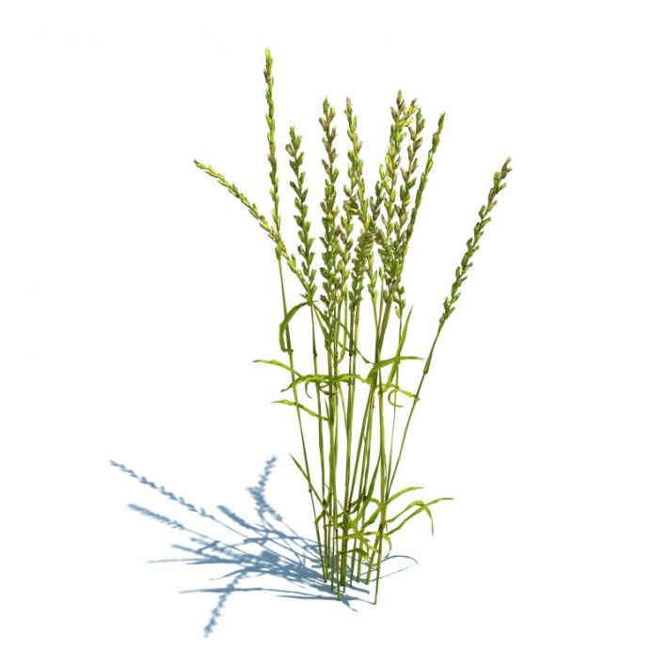
Figura 1 - Azevém

3.2 Cevada

A Cevada teve origem na Mesopotâmia, sendo que os maiores produtores mundiais atualmente são a Ásia, Europa e América do Norte totalizando 80% da produção mundial.
Existem diversas espécies de cevada, que são cultivadas de acordo com a finalidade; Cerca da metade da produção de cevada mundo é dada como alimento ao gado, e o restante é empregado na alimentação humana e na produção de malte.
3.2.1 Principais estados brasileiros produtores de cevada cervejeira
Na região sul do Brasil são produzidos cerca de123 mil hectares, deste total 70% é importado, e apenas 30% da produção tem destino à produção interna. O maior produtor de cevada é o estado do Paraná, com 105.000 ha de área cultivada, sendo que o Rio Grande do Sul produz 54.000 ha e Santa Catarina e São Paulo 3.000 ha.

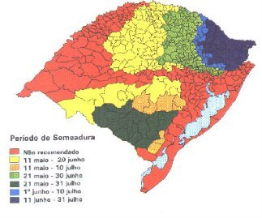
Figura 2 - Período de semeadura

3.2.2 Identificação Botânica

- Classe: Monocotiledôneas
- Família: Gramineae
- Gênero: Hordeum
- Espécie: Hordeum Vulgare

3.2.3 Características Morfológicas

Planta herbácea, de ciclo anual e raiz capilar. Seu caule pode atingir 1,20 m de altura. As folhas são verdes, alternas, compridas e largas. As flores são agrupadas em inflorescências do tipo espiga aristas compridas. Os grãos na espiga podem ser alinhados em duas ou seis fileiras. A cevada é uma gramínea e pertence ao gênero Hordeum. Existem diversas espécies de cevada. Quando em fase vegetativa apresenta aspectos muito similares ao trigo, distinguem-se, no entanto, por apresentarem aurículas mais longas e sem pelos (glabras), a inflorescência é uma espiga. Cada espiga contém três espiguetas inseridas em cada nós com uma flor. Se todas forem férteis, é de gênero Hordeum Distichum direcionada para a indústria cervejeira. Se apenas a espigueta central for fértil, então pertencente ao Hordeum Vulgare que será direcionado a produtos de ordem forrageiras (alimentação, forragem de currais, etc.).
As glumas são pequenas, a lema apresenta arista longa e serrada que confere à espiga de cevada um aspecto característico único. No caso da cevada dística (Hordeum Vulgare), apresenta coloração avermelhada, uma das principais características deste cereal.
A pálea é de menor dimensão, sendo que as variedades, entre nós, cultivadas se apresentam fundidas na capirose.

3.2.4 Características agronômicas

É o cereal de pragana mais exigente em termos de edáficos. Não tolera o encharcamento. Prefere os solos cujo valor de pH se situe entre 6 a 8. É relativamente tolerante à salinidade do solo. Possui maior facilidade de adaptação a solos porosos, profundos, bem drenados, não ácidos e bem estruturados.
Adapta-se a diversos climas (umidade máxima de 13%) Quando comparada com o trigo, é menos tolerante às geadas, se a exposição solar for plena poder germinativo mínimo é de 95%. É relativamente tolerante à seca.
3.2.5 Composição Química e Bioquímica da cevada cervejeira

Sua composição química é composta por: ácidos ascórbico, amido, celulose, proteínas, ácido pantotênico, ácido caféico, catequina, citrinina, esculetina. ácidos ferúlico, folacina, giberelina, sais minerais, maltose, ácido p-cumárico, riboflavina, betacaroteno, betasitosterol e escopoletina. Para que a cevada possa ser utilizada em cervejaria, é melhor que não seja de alto teor protéico, inadequado para preparo do malte por reduzir o rendimento deste e prejudicar sua qualidade, por vários motivos: Quando o teor protéico é alto (SUPERIOR A 12%), em termos percentuais o teor de amido é mais baixo, o que leva à redução do estoque provável de açúcares fermentescíveis. Além disso, a cevada de maior teor protéico necessita de maior tempo, o que significa maior gasto com o processo de respiração e metabolismo em geral. Para tempo de maltagem igual ao de cevada de baixo teor protéico, não ocorrem às modificações necessárias, resultando em malte de qualidade inferior. Outro motivo é que maior teor protéico equivale, respectivamente, a maior teor de proteínas solúveis e albuminas no malte. Este material passará para o mosto, que poderá dar origem à cerveja de baixa estabilidade, com formação de depósito. Poderá também constituir nutrientes para bactérias infectantes, que têm maior necessidade de fontes de nitrogênio.
Suas propriedades terapêuticas são: diurética, depurativa, antiescorbútica, emoliente, expectorante, nutriente, energética, antitérmica, tônica e alcalinizante.
A cevada é indicada para: intoxicações crônicas, afecções das vias urinárias, escorbuto, dispepsia, bronquite crônica e desnutrição: ingestão de seus grãos cozidos; como alimento. Inflamação da pele: aplicação de cataplasma feita com os grãos cozidos. Já para bronquite crônica e dispepsia: ingestão de seus brotos secos.
O malte obtido a partir das sementes germinadas é muito útil nas dietas dos diabéticos, hepáticos, colíticos e dos que sofrem do estômago.
O mingau de cevada é muito benéfico para intestinos delicados e sensíveis. Os brotos de cevada ajudam a neutralizar os ácidos no organismo.

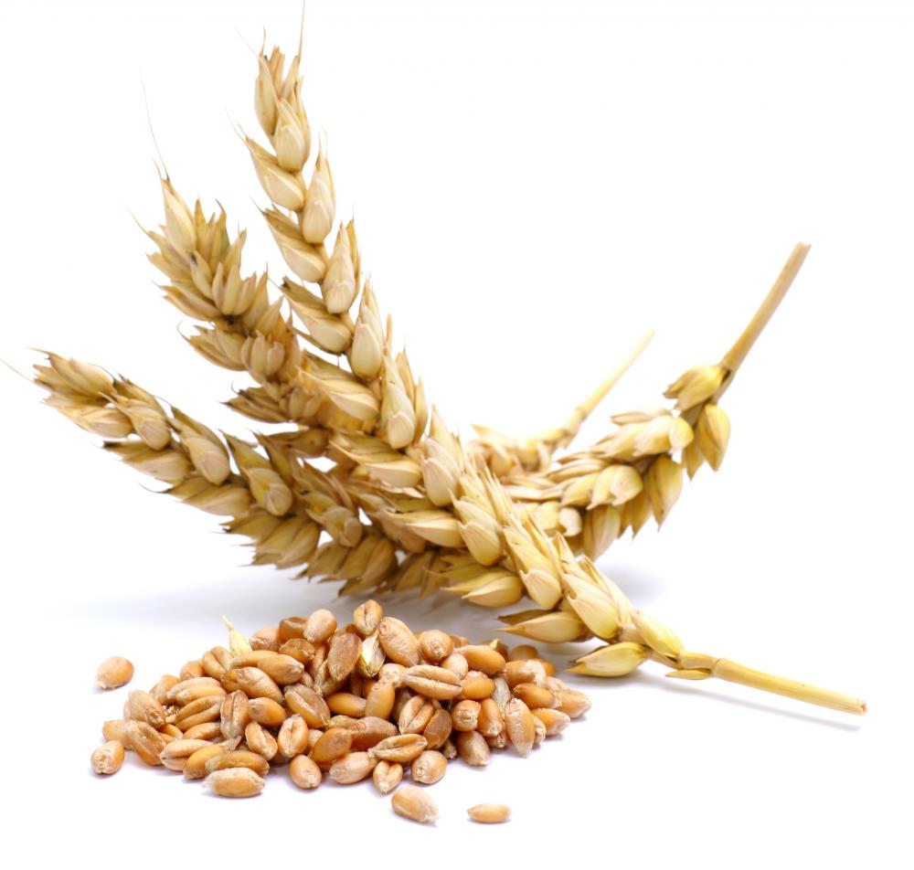
Figura 3 - Cevada

3 RESULTADOS E ANÁLISE
Deve conter: Caracterização da organização e do problema analisado; Tipo de intervenção e mecanismos adotados; Descrição dos resultados obtidos, Análise dos resultados pelos autores, Confronto com a teoria revisada no referencial teórico. Quais as contribuições mais relevantes para os tópicos abordados no artigo. Deve ser incluída sua relevância para outros casos similares e que tipo de ensinamento profissional esta experiência apresentada deve ser socializada na comunidade de profissionais.

4 CONSIDERAÇÕES FINAIS

O presente trabalho consistiu na descrição das características de duas espécies de gramíneas: azevém (lolium multiflorum) e cevada (hordeum distichum). Através de revisões bibliográficas obteve-se a descrição morfológica, características agronômicas, suas utilizações e manejo. De posse destas informações o grupo foi a campo onde foram utilizadas duas caixas didáticas para a realização da coleta dessas gramíneas e foi possível observar as particularidades de cada uma, como: adaptações, desenvolvimento, inflorescência e produção, ou seja, observou-se todo o seu ciclo vegetativo, possibilitando para os envolvidos no estudo um entendimento mais aprofundado entre a teoria e a prática.

REFERÊNCIAS BIBLIOGRÁFICAS

ARAÚJO, A.A. Melhoramento das pastagens. Porto Alegre: Sulina, 1965. 148p.
FONTANELI, R.S. Azevém anual. In: FONTENELI, R.S.; SARTORI, J.F. Estabelecimento, utilização e manejo de plantas forrageiras. Passo Fundo: Embrapa Trigo, 1993. 139p.
http://www.cnpt.embrapa.br/biblio/li/li01-forrageiras/cap2.pdf. Acesso em 12 de outubro de 2015.
http://www.scielo.br/pdf/%0d/cr/v32n2/a29v32n2.pdf. Acesso em 12 de outubro de 2015.
http://www.ufrgs.br/gpep/documents/capitulos/Forrageiras%20de%20clima%20temperado.pdf
IBGE CENSO AGROPECUÁRIO 1995-1996. Rio de Janeiro, 1998. n. 22
NELSON, C.J.; MOSER, L.E. Plant factors affecting forage quality. In: FAHEY JR., G.C. Forage quality, evaluation, and utilization. Madison: American Society of Agronomy: Crop Science Society of America: Soil Science Society of America, 1994. cap. 3, p. 115-154.
PONTES, L.S.; CARVALHO, P.C.F.; SILVEIRA, E.O.; NABINGER, C.; ROSA, L.M.; SOARES, A.B.; POLI, C.H.E.C.; TRINDADE, J.K. Eficiência de utilização de azevém (Lolium multiflorum Lam.) manejado a diferentes alturas. In: REUNIÃO ANUAL DA SOCIEDADE BRASILEIRA DE ZOOTECNIA, 38, Piracicaba, 2001. Anais... Piracicaba, 2001. Disponível em CDROM.
SANTOS, H.P.; FONTANELI, R.S.; BAIER, A.C.; TOMM, G.O. Principais forrageiras para integração lavoura-pecuária, sob plantio direto, nas regiões Planalto e Missões do Rio Grande do Sul. Passo Fundo: Embrapa, 2002. 142p.

